**中国农副土特产品开发公司**

**公司简介：**

中国农副土特产品开发公司（简称“中国土特”）于1989年5月经国务院批准成立隶属于中华全国供销合作总社，2014年成功改制为混合所有制现代企业集团，是我国“三农”领域重要的综合实业投资企业。

经过多年的深耕细作，目前公司传统产业布局涉及：农副土特产品开发、现代生态农业、农产品标准认证等。公司旗下拥有机构和企业近二十家，遍布北京、天津、河北、内蒙古、辽宁、陕西、山西、云南、四川、江西、新疆、甘肃等多个省区市。

中国土特一直以来立足农业现代化发展需要，依托优势，整合资源，创新模式，不断搭建多种形式的专业服务平台，主要包括：农副土特产品交易平台（大宗商品标准化信息化交易平台、中国农副土特产品交易信息网）、“中特优”优质土特产品线上线下销售平台、产品可追溯体系等多发面，在自身不断发展的基础上，引领更多的涉农企业逐步实现规模化，现代化转型。

**公司网址：** www.zgnftt.cn

联系电话：010-67486294 13810439303

联系邮箱：zgttzp@163.com

联系人： 人力资源部 阎女士

**公司营业执照副本：**

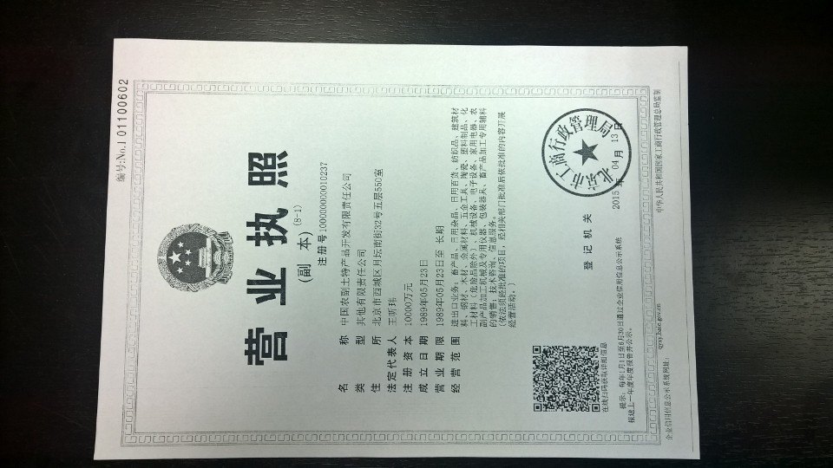

**公司组织机构代码：**

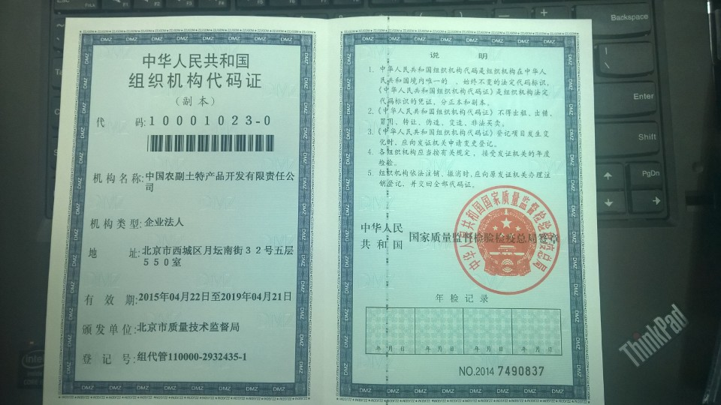

**摄影摄像**

**职位描述：**

1. 负责公司大型会议，大型论坛摄影摄像及相关工作
2. 完成相关后期制作工作；

2、完成领导交给的相关任务；

**任职要求：**

1、勤奋好学，踏实肯干

2、工作认真有责任心；

3、有相关摄影工作者优先；

4、欢迎应届毕业生，符合相关条件者，公司予以重点培养；

**视频编辑**

**职位描述：**

1负责网络视频的后期调色、剪辑;  
2.负责相关视频编辑;  
3.负责公司相关视频的特效制作、合成等

**任职要求：**

1、勤奋好学，踏实肯干

2、工作认真有责任心；

3、有相关视频剪辑编辑工作者优先；

4、欢迎应届毕业生，符合相关条件者，公司予以重点培养；

**行政前台：**

**岗位职责：**

1、协助执行公司的各项规章制度和维护工作秩序；

2、负责公司前台接待；

3、负责接待企业内外部员工，参与礼仪、会议等活动

4、负责公司全体员工的后勤保障工作，包括发放办公用品、印制名片、办理餐卡、定水、定票、复印、邮寄等事务；

5、负责与工作内容相关的各类文件的归档管理；

6、完成上级安排的其他工作任务。

**任职要求：**

1、能独立操作计算机，熟练操作Word、Excel、PowerPoint 等办公自动化软件及Internet 邮件收发和处理技巧。

2、熟练运用各类办公自动化设备（打印机、扫描仪等）。

3、同时应具备良好的记忆力以及对时间的分配和沟通协调能力，还要有较强的保密意识。

4、具有良好的文字组织和语言表达能力。欢迎应届毕业生踊跃报名，符合相关条件者，公司予以重点培养。

**办公室文员**

**岗位职责：**

1、协助执行公司的各项规章制度和维护工作秩序；

2、负责公司员工的考勤管理；

3、负责公司全体员工的后勤保障工作，包括发放办公用品、印制名片、办理餐卡、定水、定票、复印、邮寄等事务；

4、负责接待来宾，接听或转接外部电话；

5、负责与工作内容相关的各类文件的归档管理；

6、完成上级安排的其他工作任务。

**任职要求**：

1、能独立操作计算机，熟练操作Word、Excel、PowerPoint 等办公自动化软件及Internet 邮件收发和处理技巧。

2、熟练运用各类办公自动化设备（打印机、扫描仪等）。

3、同时应具备良好的记忆力以及对时间的分配和沟通协调能力，还要有较强的保密意识。

4、具有良好的文字组织和语言表达能力。

5、5、欢迎应届毕业生踊跃报名，符合相关条件者，公司予以重点培养。

**会员服务拓展**

**岗位职责：**

1、根据《中国土特产业创新发展联盟章程》的有关规定，发展中国土特产业创新发展联盟会员。

2、销售中国土特产业创新发展联盟主办的各类培训课程和线下活动。

3、服务中国土特产业创新发展联盟会员，维护中国土特产业创新发展联盟形象。

**任职要求：**

1、沟通能力强善于表达，谦虚好学，心态积极。

2、大学本科学历，农学，教育学，金融教育相关专业。

3、有过服务涉农企业，从事过广告、互联网、金融、销售工作经验者优先。

4、具有良好的形象和较强的沟通能力。

5、欢迎应届毕业生踊跃报名，符合相关条件者，公司予以重点培养。

**网页编辑（新媒体运营）**

**岗位职责：**

1.负责公司官网、微博、微信公众号等社会化媒体的文案撰写和日常运营工作；

2.深度了解微博、微信运营推广模式，独立运营维护微博和微信公众号，负责内容更新，日常维护与用户管理；

3.参与制定微信、微博运营策略及活动策划，利用微信、微博及各大论坛平台推广品牌、活动；

4.根据推广效果，分析数据并反馈总结经验，建立有效运营手短提升用户活跃度，增加关注数量和用户粘性；

5.负责与微信、微博的粉丝互动，对粉丝的网络行为进行分析与总结，充分了解并收集用户反馈，分析用户行为及需求；

6.负责微信订阅号、微博展开互动，组织话题，策划活动，活跃粉丝；

7.负责公司品牌宣传文案策划撰写，协助开展其他网络宣传、品牌推广工作；

**任职要求：**

1.具有较强新闻敏感度和文案撰写能力、良好的数据分析能力，语言表达能力；

2.对网络有强烈热爱，熟悉互联网，各类网络媒体，网络营销具有较深理解；

3.可以根据不同网络平台特色，结合流行热点，提出有效的网络营销方案，具有一定网络推广能力

4.喜欢思考和创造性地解决问题，责任心强，有团队合作精神和极强的执行力；

5.大专以上学历，有微博运营经理、网络策划、运营推广和市场工作经验者优先；

6.有过互联网媒体，平面媒体、公司微博微信运营的成功案例；

7.2年以上广告公司、互联网营销工作经验者优先。

**文案（互联网营销，新媒体运营方向）**

**岗位职责：**

1.   负责公司官网、微博、微信公众号等社会化媒体的文案撰写和日常运营工作；

2.   深度了解微博、微信运营推广模式，独立运营维护微博和微信公众号，负责内容更新，日常维护与用户管理；

3.   参与制定微信、微博运营策略及活动策划，利用微信、微博及各大论坛平台推广品牌、活动；

4.   根据推广效果，分析数据并反馈总结经验，建立有效运营手短提升用户活跃度，增加关注数量和用户粘性；

5.   负责与微信、微博的粉丝互动，对粉丝的网络行为进行分析与总结，充分了解并收集用户反馈，分析用户行为及需求；

6.   负责微信订阅号、微博展开互动，组织话题，策划活动，活跃粉丝；

7、负责公司品牌宣传文案策划撰写，协助开展其他网络宣传、品牌推广工作

**任职要求：**

1.   具有较强新闻敏感度和文案撰写能力、良好的数据分析能力，语言表达能力；

2.   对网络有强烈热爱，熟悉互联网，各类网络媒体，网络营销具有较深理解。

3.   可以根据不同网络平台特色，结合流行热点，提出有效的网络营销方案，具有一定的独立网络推广方案策划能力。

4、喜欢思考和创造性地解决问题，责任心强，有团队合作精神和极强的执行力。

5、大专以上学历，有微博运营经理、网络策划、运营推广和市场工作经验者优先；

6、有过互联网媒体，平面媒体、公司微博微信运营的成功案例；

7、2年以上广告公司、互联网营销工作经验者优先。

**网页设计：**

**岗位职责：**

1.   设计网站的平面、动画及公司网站、联盟网站网页的设计制作

2.   负责公司网站整体形象和产品的界面创意、设计；

3.   负责广告及专题活动设计，banner设计协助开发人员完成网络平台中所需的设计工作；

4.   公司相关图片、数码照片美化调整；

5.   为业务需求部门提供相关的设计支持；

6、完成公司领导下达的设计相关任务；

**任职要求：**

1.   具备良好的设计水平及扎实的美术功底,有出色的创意和设计执行能力；

2.   熟练使用Photoshop、Dreamweaver、 Flash、视频等相关软件工具；

3.   能熟练使用DIV+CSS进行网站布局,能处理好不同浏览器之间的兼容性问题；

4.   精通HTML/XHTML/HTML5、DIV+CSS等网页制作技术，熟悉页面架构和布局；

5.   对浏览器兼容性有深入研究。精通各种浏览器（IE6,IE7,IE8,FF,Chrome等）兼容的问题；对JavaScript代码的执行效率有很强的优化能力。

6、面试时请带上自己满意设计作品与个人简历。

7、具有设计类相关专业专科以上学历。

8、有过平面设计及网页设计的成功案例，2年以上，有手机端网站建设经验者优先。

**秘书处专务秘书：**

**岗位职责：**

协助秘书处负责人，专职负责秘书处日常的联络、文案、会务活动、资料收集整理等工作。

**任职要求：**

1、熟悉文案工作，熟练掌握现代化办公。

2、能快速理解上级意图，具有较强执行力。

3、能独立完成文件起草。

4、熟练掌握汽车驾驶技能。

5、大学本科以上学历，曾有涉农领域或经济（产业）领域工作经历优先。

6、能出差。

**Php程序员**

**岗位职责：**

1、负责网站的程序开发。

2、负责网站数据库、栏目、程序模块的设计与开发。

3、定期维护网站程序，处理反馈回来的系统bug。

**任职要求：**

1、2年以上的PHP项目开发经验，具备良好的代码编程习惯及较强的文档编写能力。

2、熟悉MYSQL，能较为熟练地使用SQL语言。

3、精通PHP语言，精通CGI标准和HTTP等互联网协议。

4、熟练掌握HTML语言、JavaScript脚本语言。

5、计算机相关专业大专以上学历。

6、2年以上的php项目开发经验。

**总经理室助理：**

**岗位职责：**

    1、协助总经理制定经营计划及各阶段工作目标。并协助管理协调各部门。

    2、协助总经理进行绩效考核工作。

    3、负责总经理办公会的召集，记录和决议执行工作。上传下达，跟踪反馈工作进展。

    4、负责总经理日常行程安排及总经理工作文件的起草。

    5、负责总经理室的来访接待工作。

    6、在部门经营计划、策略、资本运作等方面向总经理提供解决方案。

**任职要求：**

    1、执行力强，思维敏捷，有一定的协调能力。

    2、适应弹性工作时间，可以出差。

    3、对汽车驾驶熟练，熟悉北京路况。

    4、大学本科以上学历，有类似相关工作经验。

**部门经理**

**职位描述:**

1、参与项目谈判，组织项目的协调与执行。

2、积极寻求项目资源，负责项目进展情况的跟踪与联络，制定项目可行性报告；协助起草与项目相关的报送审批文件，并负责具体办理审批手续。

3、根据市场需求以及公司发展战略，制定交易中心交易产品研发方向，确定产品框架及开发实施计划。

4、负责领导、组织、开展招商、营销策划工作。

5、了解招商政策，做好市场调研、分析及时反映市场动态信息。

6、参与重大招商的谈判与合同签订。

7、对公司网站相关内容进行推广策划，定期提交推广数据，报告推广效果。

8、完成部门领导交办的其他工作。

**任职要求：**

1、本科以上学历，金融管理或企业管理专业，具有3年以上金融行业市场营销或运营管理经验。

2、有丰富的股票、期货、贵金属现货、大宗商品等领域的投资管理经验；了解国际国内的市场走势，熟识国内贵金属及农副产品现货或大宗商品交易机制，具有敏锐的市场反应能力。

3、具有交易所机构的营销团队建设和管理经验，有较强的组织能力、管理能力和协调能力；具有丰富的会员招商市场运作经验。

4、有筹建电子交易中心、交易所经历着优先。

薪资范围：根据工作能力其他待遇（绩效及期权等）面谈。

**经理助理职位描述：**

1、协助部门经理组织文案及相关材料编写工作。

2、商务谈判的组织及协调。

3、协助部门经理与各部门之间的上传下达、联系和协调。

4、有一定的项目管理能力。

5、协助部门经理做好经营服务各项管理并督促、检查落实贯彻执行情况。

**任职要求：**

1、本科及以上学历，经济、管理、金融、法律等相关专业毕业（法律、财务专业优先）。

2、了解经济法规和商业银行的金融业务管理知识，熟悉各项投行业务、资产管理业务的操作流程，具备业务风险防范能力、财务分析能力以及对市场开拓的快速反应能力；

3、具备较强的文字能力以及接受新知识和新产品的能力。